**ЧЕРКАСЬКИЙ НАЦІОНАЛЬНИЙ УНІВЕРСИТЕТ  
ім. Богдана Хмельницького**

**Факультет** Обчислювальної техніки, інтелектуальних та управляючих систем

**Кафедра** Програмного забезпечення автоматизованих систем

**КУРСОВА РОБОТА   
з дисципліни "Програмування та алгоритмічні мови"**

**НА ТЕМУ: «Гра Теніс»**

Студента 1 курсу, групи КН-19  
 напряму підготовки "Інформаційні технології"    
 спеціальності "Комп'ютерні науки"    
 Літвінова Р.Р.    
  
 Керівник кандидат технічних наук,   
 старший викладач кафедри ІТ Царик Т.Ю.  
 Національна шкала:    
 Кількість балів: Оцінка: ECTS  

Члени комісії      
   (підпис) (прізвище та ініціали)    
      
   (підпис) (прізвище та ініціали)    
      
   (підпис) (прізвище та ініціали)  

Черкаси, 2020

# Вступ

Вибираючи тему для курсової роботи я відразу звернув увагу на ігри. На мою думку це чудова тема тому, що:

* Високий рівень інтерактивності
* Можливість практичного застосування навичок з геометрії та фізики
* Можливість розробки хоча б примітивного ШІ (штучного інтелекту)

Найвідоміший комп'ютерний варіант настільного тенісу (Понг) вперше був розроблений Аллоном Алкорном в 1972 р. як тренувальний проект в компанії Атарі. Екран бук розділений навпіл вертикально, тож гравці розміщувались зліва та справа. Це було більш зручно, адже ця гра була створена для 2 гравців, які стояли поруч біля ігрового автомату. Свою гру я створював по мотивам Понгу, але вирішив, що краще буде розділити екран горизонтально, тому що передбачається гра лише проти ШІ.

Отже, мета роботи – зробити якісний пінг понг, побудований на основі фізичних взаємодій об'єктів (платформ гравця та супротивника, стін та самого м'яча). Хоча й фізика гри досить проста, але все ж для того, щоб зробити якісну і безвідмовну систему фізичних взаємодій може знадобитися багато часу. Тож я вирішив, що буду робити гру на ігровому движку. Є багато сучасних движків, але я вибрав Godot Engine через 3 причини: по-перше, цей движок повністю безкоштовний та з відкритим кодом; по-друге, я маю досвід роботи з ним, по-третє, він має можливість крос-компіляції для майже всіх сучасних ОС, в тому числі мобільних при цьому не жертвуючи швидкодією.

# Розділ 1. Правила та умови гри. Джерела знань

Правила пінг понгу досить прості:

1. На ігровому полі розміщені 2 горизонтальні платформи гравців з верхнього та нижнього краю вікна та 2 вертикальні статичні стіни з лівого та правого краю вікна, через які м'яч та гравці не можуть пройти.
2. Якщо м'яч залітає у "ворота" суперника, гравцю на протилежній частині поля зараховують 1 очко і починається новий раунд.
3. Ціль гри набрати більше очок ніж суперник-штучний інтелект.
4. Гра не має обмежень ні по часу ні по очкам.

Я вирішив, що гра буде мати 4 рівня складності, від Easy (легкий) до Insane (безумно важкий). Рівні складності будуть впливати на швидкість пересування суперника.

Так як гра по суті дуже проста, шукати прототипи мені не знадобилось, я сконцентрувався на тому, як гра відчувається, щоб при потребі змінити потрібні параметри.

Godot Engine, як і більшість сучасних ігрових движків включає в себе фізичний движок, який здатен симулювати об'єкти у відповідності до їхніх параметрів. Також по стандарту він передбачає гравітацію, але пінг понг відбувається у невагомому середовищі, тож ця функція не знадобиться.

Godot Engine має архітектуру "сцен" в яких розміщуються "ноди", складові ігрової сцени, які можуть вміщувати в себе інші ноди та сцени. Завдяки цьому вибудовується чітка структура кожної сцени. За допомогою цього буде дуже легко перетворити правила гри на саму сцену цієї гри.

Як і будь-якої хорошої гри у мого пінг понгу буде головне меню. Воно буде відкриватися при запуску гри та дасть змогу провести первинне налаштування рівня складності та будь яких інших параметрів які буде потреба налаштувати. Також, авжеж, повинна бути кнопка для запуску основної ігрової сцени та кнопка для виходу із гри.

Усі знання по Godot Engine, зокрема по GDScript, мови програмування, яка використовується для написання скриптів (логіки) гри, я черпав з офіційної документації <https://docs.godotengine.org/en/stable/index.html> а також форуму <https://godotengine.org/community>.

# Розділ 2. Проектування гри

2.1. Основні сцени

Перш за все потрібно визначити основні сцени гри. Виходячи з правил, ігрова сцена буде лише 1 тому, що не передбачається будь-яких змін у розміщенні елементів сцени (стін, гравців, тощо). Окрім основної ігрової сцени, повинна також бути сцена головного меню.

Ці 2 сцени будуть мати двосторонній зв'язок:

Меню

Ігрове поле

Menu.tscn

Main.tscn

Кнопка Play

Вихід через Esc

Через те, що гра повинна виглядати добре на всіх моніторах, проектування інтерфейсу дещо ускладняється. Поки відношення сторін вікна зберігається, можна все просто пропорціонально розтягувати і все буде виглядати добре, але, як тільки відношення сторін зміниться, всі елементи будуть виглядати сплющеними, або розтягнутими. Тож потрібно застосувати динамічні методи компоновки інтерфейсу. Для меню і ігрового поля вони будуть різними.

2.2. Головне меню

У розділі 1 вже визначено основні задачі, поставлені перед головним меню, підсумовуючи:

1. Кнопка для початку гри
2. Кнопка для виходу із гри
3. Кнопки для налаштування рівня складності

Але, все ж, для завершення композиції варто додати назву гри і підпис автора.

Також я додав перемикач режиму вертикальної синхронізації (VSync), який програмним чином синхронізує частоту кадрів (FPS) із частотою оновлення дисплею. Це значно знижує використання ресурсів ЦП (центрального процесора) і ГП (графічного процесора), що в свою чергу знижує енергоспоживання акумулятора на ноутбуках. Також VSync зменшує кількість розривів зображення, які виникають якраз завдяки відмінності FPS і частоти оновлення монітора.

Так як я поставив задачу робити компоновку інтерфейсу динамічно, я буду використовувати можливість Godot Engine, яка називається Anchors (якорі). Вони дозволяють задавати положення і розмір елементів інтерфейсу не у абсолютних координатах, а у відносних, від 0 до 1.

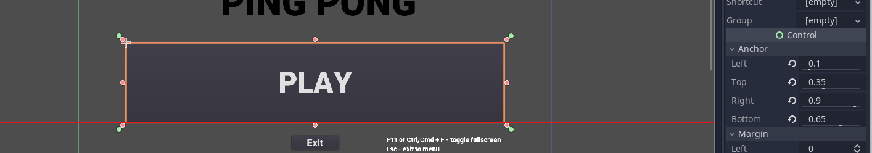

Наприклад для кнопки "Play": лівий якір дорівнює 0,1, що означає що кнопка буде починатися зліва на $\left(0,1*розмір вікна по горизонталі\right)$ пікселі. Правий який дорівнює 0,9, що означає, що кнопка закінчується справа на $\left(0,9*розмір вікна по горизонталі\right)$ пікселі.

Таким чином можна компонувати елементи незалежно від розмірів вікна. Єдине обмеження, яке варто поставити – мінімальні висоту і ширину вікна, щоб у ньому могли розміститися усі елементи. На жаль, у поточній версії Godot Engine відсутня така стандартна можливість, тож її треба реалізувати вручну.

Отже дизайн головного меню в цілому буде виглядати так: 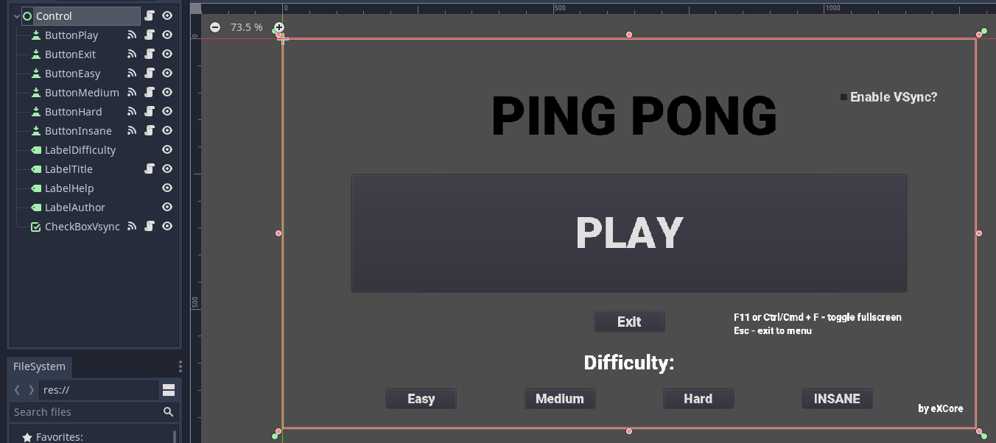

Зліва знаходиться панель дерева сцени. У кожної сцени повинен бути один "корінний" елемент, у даному випадку Control, який є базовим для всіх елементів інтерфейсу, в даному випадку ніяких функцій крім кореня не виконує. Розміщені кнопки про які написано на початку підрозділу а також допоміжні написи для ознайомлення з гарячими клавішами.

Для позначення рівня складності, який вибраний у даний момент я буду використовувати різні кольори шрифту на кнопках. Усі крім вибраного будуть мати білий колір, вибраний буде мати колір в залежності від вибраного рівня, для кращого розуміння. Наприклад Easy – зелений, Hard – помаранчевий.

Для перемикача VSync я вибрав елемент CheckBox, який по стандарту має 2 стани – увімкнено та вимкнено.

Для назви гри я планую зробити плавне переливання кольорів, для деякої динаміки в меню.

2.3. Ігрове поле

Завдяки архітектурі сцен, дуже легко перетворити правила гри у дизайн, і з нього у структуру сцени. Якщо представити собі те, що бачить перед собою гравець, то ці елементи і будуть складати основні ноди сцени. Отже гравець має бачити перед собою:

1. Платформу свого суперника
2. Свою платформу
3. М'яч
4. Стіни
5. Ворота
6. Задній фон

Для зручності я об'єднав 3-ій і 4-ий пункти у 1 – границю. 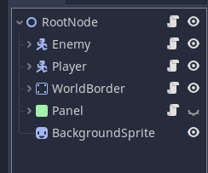

У дереві цієї сцени є все, крім м'яча, тому що він з'являється через деякий час після початку гри (для зручності). 1 додатковий елемент – це панель для відображення написів, зокрема рахунку та відліку початку нового раунду.

Платформи гравця та суперника майже однакові, за вийнятком кольору. 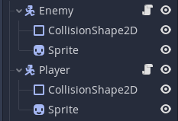

Тут з'являється перший фізичний об'єкт: KinematicBody2D. Він не має фізичних характеристик крім розміру, весь його рух повинен описуватися вручну.